БЕСЕДА «ЧТОБЫ БЫТЬ ЗДОРОВЫМИ»

Цель: дать детям знания о витаминах, о том, в каких продуктах они содержатся.

Рассказать о назначении витаминов для здоровья человека, о том, как надо питаться детям, сколько нужно человеку еды, в какое время лучше всего есть.

Дать понятие «Меню», поупражнять в его составлении.

 Ход беседы:

 Вчера я звонила по телефону Ане, чтобы узнать, почему её не было в д/с. К телефону подошла её мама и сказала, что Аня опять заболела. Её мама говорит, что и одевает она Аню тепло, и сосульки она не сосёт, и снег не ест, и зарядку по утрам делает. Как ты думаешь, почему Аня так часто болеет?

А может быть, ей витаминов не хватает?

 А что такое витамины? (ответы ребенка). Витамины — это кирпичики нашего организма. Они помогают нам быть сильными, здоровыми, красивыми, защищают нас от болезней. И имена у них есть: витамин «А», витамин «С», витамин «Д» и т. д.

 Как ты думаешь, где «живут» витамины?

А где их больше всего? (в овощах и фруктах). В моркови, например, живёт много витаминов, которые оберегают наши глаза. Кто ест морковку, у того хорошее зрение. А в лимоне и шиповнике много витамина «С». Он защищает наш организм от различных болезней. Витамины есть не только в сырых овощах и фруктах, но и в блюдах, приготовленных из них.

 А в какое время года человек употребляет больше всего витаминов? Почему ты так думаешь? А где же нам взять витамины зимой? Их можно купить в аптеке, вот в таких баночках. Называются они «поливитамины». На что они похожи? В одной такой горошине есть все витамины, нужные для человека. Кто знает, сколько витаминок нужно употреблять в день? (1-2 штуки).

Но витамины есть не только в овощах и фруктах, но и в различных продуктах. Одни из них питают наш организм энергией. Это такие продукты: масло, мёд, мясо, рыба, разные каши, хлеб. Кого мы называем энергичным человеком? (того, кто много двигается, много думает и долго не устаёт). Как ты думаеш, кто у нас в семье самый энергичный? Почему?

 Другие продукты помогают строить наш организм, помогают нам расти. Это могут быть разные молочные продукты. Какие молочные продукты ты знаеш? Как ты думаеш, почему в д/с часто дают запеканки, молоко, молочные каши? А что бы ты посоветовал есть человеку, у которого плохие зубы? Почему?

 От третьих зависит развитие человека, его защитные силы: это овощи, фрукты, соки. В твоем в д/с врач и медсестра, а также повара строго следят за тем, чтобы дети регулярно получали все витамины. Они тщательно продумывают, чем будут кормить детей каждый день, какие блюда лучше приготовить. Они составляют меню — перечень блюд, которые будут готовить на завтрак, обед, полдник. Давай и мы с тобой попробуем составить своё меню.

 Сколько раз в день ты ешь?

Когда ты всегда завтракаешь? (обедаешь …)

Ты ешь всегда в одно и то же время? Т. е. твой желудок работает по расписанию. Подходит время обеда или ужина и желудок уже готов к работе.

А почему нельзя есть сладости перед едой?

 Но важно не только, что ты ешь, но и сколько ты ешь. Запомните простое правило: никогда не переедай. Вспомни, какой сказочный герой не знал этого правила, и из-за этого попал в неприятную историю? А что станет с человеком, который постоянно переедает? (он начнёт толстеть, станет слабым, может, даже, заболеть) .

Давай напишем Ане письмо, в котором ей дадим совет, что нужно делать, чтобы меньше болеть.

Что мы ей посоветуем? (ребенок вместе с родителями составляют письмо). В конце занятия угостите ребенка поливитаминами)

                                                            ЗАГАДКИ О ЗДОРОВЬЕ:

1.Просыпаюсь утром рано

Вместе с солнышком румяным

Заправляю сам кроватку

Быстро делаю……( зарядку)

2.Волосистою головкой

  В рот она влезает ловко

  И считает зубы нам

  По утрам и вечерам.(Зубная щетка).

3.В овощах и фруктах есть.

Детям нужно много есть.

Есть ещё таблетки

  Вкусом как конфетки.

Принимают для здоровья

 Их холодною порою.

 Для Сашули и Полины

 Что полезно? - ...(Витамины)

ПОДВИЖНЫЕ ИГРЫ

«ПОПАДИ В ЦЕЛЬ!!!»

Цель: Совершенствовать навыки метания правой и левой рукой, развивать меткость, глазомер. Прививать детям любовь к физкультуре и спорту.

Задачи:

- учить ребенка захватывать предмет всей ладонью, бросать в цель удерживая равновесие;- учить бросать предмет с разных позиций;- обогащать эмоциональный опыт детей;- закреплять названия цветов;- закреплять счет в пределах 10;- развивать умение действовать по сигналу.

                                        Ход игры:

   Перед тем как начать играть взрослый показывает ребенку, как нужно правильно захватывать мячик всей ладонью и бросать, целясь в корзину.

    Чтобы начать игру ребенок становятся на одной линии перед положенной на пол веревкой. С разных сторон от цели. Ребенок получает мячики разных цветов. По слову родителя«Раз, два, три, в цель попади!» ребенок бросает предмет в корзину. Кидать мячи можно с разных позиций: стоя, сидя, правой(левой) рукой, на коленках и т.д.

     Когда все мячи брошены, производится подсчет мячей попавших в корзину, после чего меняются ролями. Выигрывает тот, кто попал больше число мячей.

                                 ГИМНАСТИКА ПРОБУЖДЕНИЯ:

                                                   «Просыпаемся и улыбаемся»

Глазки открываются, реснички поднимаются.

(Легкий массаж лица.)

Дети просыпаются, друг другу улыбаются.

(Поворачивают голову вправо - влево.)

Дышим ровно, глубоко и свободно, и легко.

(Делают глубокий вдох и выдох, надувая и втягивая живот)

Что за чудная зарядка - как она нам помогает,

Настроенье улучшает и здоровье укрепляет.

(Растирают ладонями грудную клетку и предплечья).

Крепко кулачки сжимаем, руки выше поднимаем.

(Медленно поднимают руки вверх, быстро сжимая и разжимая кулаки).

Сильно - сильно потянись.

Солнцу шире улыбнись!

(Вытянув руки, потягиваются)

Потянулись! Улыбнулись!

Наконец - то мы проснулись!

Добрый день! Пора вставать!

Заправлять свою кровать.

ЛЕТНИЕ ВИДЫ СПОРТА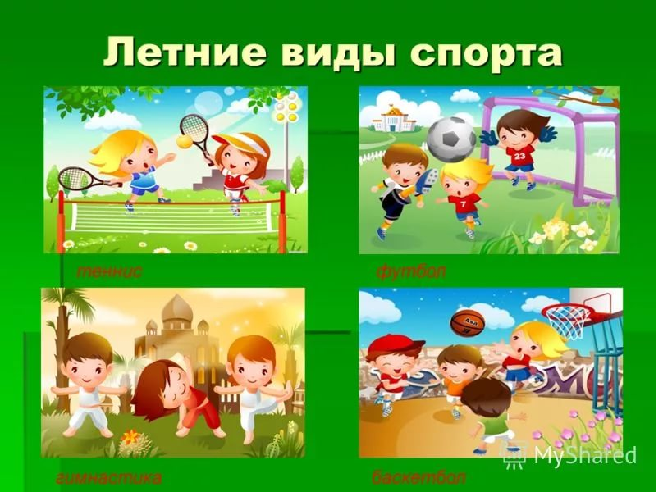

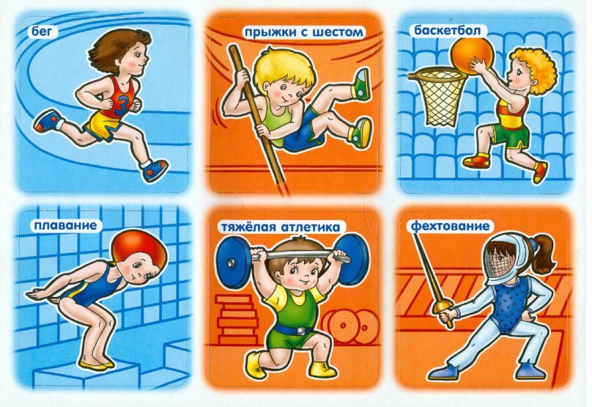

**Уважаемые, родители!!!**

       ПРОЧИТАЙТЕ, ВЫУЧИТЕ С РЕБЁНКОМ СТИХИ О СПОРТЕ

Здоровье.

Купить можно много:

Игрушку, компьютер,

Смешного бульдога,

Стремительный скутер,

Коралловый остров

(Хоть это и сложно),

Но только здоровье

Купить невозможно.

Оно нам по жизни

Всегда пригодится.

Заботливо надо

К нему относиться.

Спортивные люди.

Спортивные люди – они так красивы.

В них столько энергии, бодрости, силы.

Ты хочешь на них быть хоть каплю похожим?

Лишь спорт тебе в этом отлично поможет!

Здоровье усилит, успехов прибавит.

От скуки, безделья тебя он избавит.

Поверь ты в себя и добейся высот.

О чем ты мечтал, даст тебе только спорт.

Что такое спорт ?

Спорт – это жизнь. Это легкость движенья.

Спорт вызывает у всех уваженье.

Спорт продвигает всех вверх и вперед.

Бодрость, здоровье он всем придает.

Все, кто активен и, кто не ленится,

Могут со спортом легко подружиться.

 Я с детства очень спорт люблю

 Я с детства очень спорт люблю.

Он приучил меня к порядку.

Я долго по утрам не сплю.

Я поднимаюсь на зарядку.

Затем пробежка и прыжки

И отжимания от пола.

Да, упражненья не легки,

Зато я бодрый и веселый.

(А. Гришин)